АДМИНИСТРАЦИЯ ЧЕРНОРЕЧЕНСКОГО СЕЛЬСОВЕТА
ИСКИТИМСКОГО РАЙОНА НОВОСИБИРСКОЙ ОБЛАСТИ

П О С Т А Н О В Л Е Н И Е
04.03.2024 № 24
п. Чернореченский

О внесении изменений в постановление администрации
Чернореченского сельсовета Искитимского района
Новосибирской области от 13.01.2020 № 04
«Об утверждении схемы размещения
нестационарных торговых объектов
на территории Чернореченского сельсовета
Искитимского района Новосибирской области»

В соответствии с Федеральным законом от 28.12.2009 N 381-ФЗ "Об основах государственного регулирования торговой деятельности в Российской Федерации", Федеральным законом от 06.10.2003 N 131-ФЗ "Об общих принципах организации местного самоуправления в Российской Федерации", Приказом министерства промышленности, торговли и развития предпринимательства Новосибирской области №10 от 24.01.2011 «О порядке разработки и утверждения органами местного самоуправления схемы размещения нестационарных торговых объектов», администрация Чернореченского сельсовета Искитимского района Новосибирской области
ПОСТАНОВЛЯЮ:
1. Внести в постановление администрации Чернореченского сельсовета Искитимского района Новосибирской области от 13.01.2020 № 04 «Об утверждении схемы размещения нестационарных торговых объектов на территории Чернореченского сельсовета Искитимского района Новосибирской области» следующие изменения:

1.1. Приложение к постановлению «Схема размещения нестационарных торговых объектов на территории Чернореченского сельсовета Искитимского района Новосибирской области», изложить в новой редакции согласно приложениям 1,2,3,4,5,6,7 к настоящему постановлению.
2. Опубликовать данное постановление в печатном издании «Вестник Чернореченского сельсовета» и разместить на официальном сайте администрации Чернореченского сельсовета Искитимского района Новосибирской области.
3. Контроль за исполнением постановления оставляю за собой.

Глава Чернореченского сельсовета Л.Г. Соболева
Приложение № 1
к постановлению администрации
Чернореченского сельсовета

от 04.03.2024 № 24

Схема

размещения нестационарных торговых объектов

на территории Чернореченского сельсовета Искитимского района Новосибирской области

№п/п | Адресный ориентир - место размещения нестационарного торгового объекта (район, адрес) | Тип нестационарного торгового объекта | Количество нестационарных торговых объектов | Площадь земельного участка | Площадь нестационарного торгового объекта | Специализация нестационарного торгового объекта (ассортимент реализуемой продукции) | Собственник земельного участка, здания, строения, сооружения, где расположен нестационарный торговый объект | Период функционирования нестационарного торгового объекта (постоянно) | Примечание (существующий нестационарный торговый объект или перспективное место размещения нестационарного торгового объекта
1 | 2 | 3 | 4 | 5 | 6 | 7 | 8 | 9 | 10
1 | Искитимский район с.Старый Искитим, (возле магазина «Солнечный», пер. Солнечный, 1) | павильон | 1 | 50 кв.м. | 40 кв.м. | Продовольствен  ный | Земельные участки, государственная собственность на которые не разграничена (далее государственная собственность) | постоянно | Действующее место
2 | Искитимский район, п. Александровский, (возле ул. Тимирязева, 38) | торговый павильон | 1 | 55 кв.м. | 30 кв.м | Продовольствен  ный | Земельные участки, государственная собственность на которые не разграничена (далее государственная собственность) | постоянно | Действующее место
3 | Искитимский район п.Чернореченский,  (возле остановки, ул. Советская) | палатка | 1 | 50 кв.м. | 10 кв.м | Продовольствен  ный | Земельные участки, государственная собственность на которые не разграничена (далее государственная собственность) | временно (с марта по май) | Действующее место
4 | Искитимский район п.Рябчинка, (возле ул. Гагарина, 13а) | палатка | 1 | 60 кв.м. | - | Смешанный | Земельные участки, государственная собственность на которые не разграничена (далее государственная собственность) | - | Перспективное место
5 | Искитимский район, п. Рощинский, (возле ул. Рощинская, 17б) | палатка | 1 | 20 кв.м. | - | Смешанный | Земельные участки, государственная собственность на которые не разграничена (далее государственная собственность) | - | Перспективное место
6 | Искитимский район, п. Койниха, (возле остановки, ул.  Коммунистическая, 22) | палатка | 1 | 300 кв.м. | - | Смешанный | Земельные участки, государственная собственность на которые не разграничена (далее государственная собственность) | - | Перспективное место

Приложение № 2
к постановлению администрации
Чернореченского сельсовета

от 04.03.2024 № 24

Схема

размещения нестационарных торговых объектов

на территории Чернореченского сельсовета с. Старый Искитим

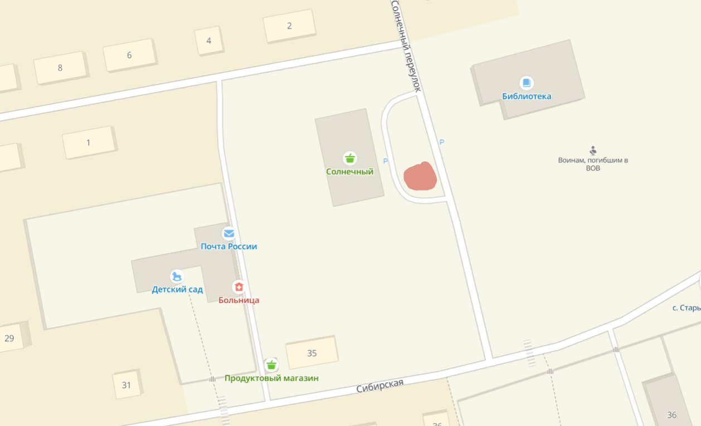

- Места размещения нестационарных торговых объектов

Приложение № 3
к постановлению администрации
Чернореченского сельсовета

от 04.03.2024 № 24

Схема

размещения нестационарных торговых объектов

на территории Чернореченского сельсовета п. Александровский

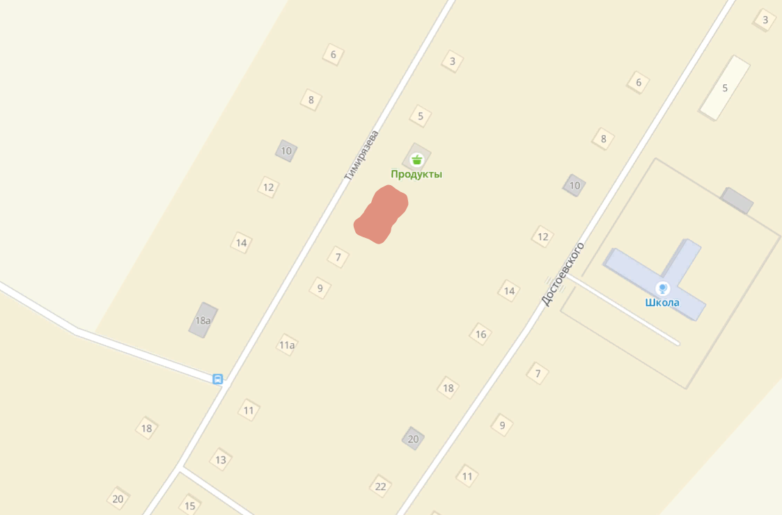

- Места размещения нестационарных торговых объектов

Приложение № 4
к постановлению администрации
Чернореченского сельсовета

от 04.03.2024 № 24

Схема

размещения нестационарных торговых объектов

на территории Чернореченского сельсовета п. Чернореченский

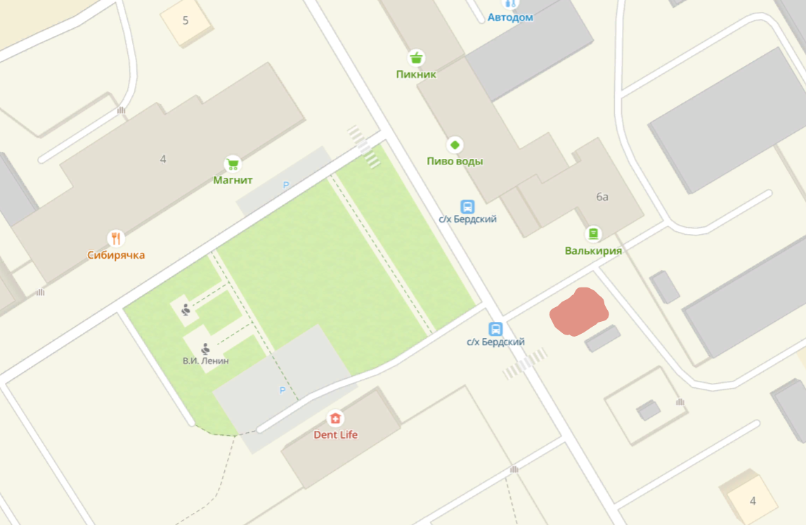

- Места размещения нестационарных торговых объектов

Приложение № 5
к постановлению администрации
Чернореченского сельсовета

от 04.03.2024 № 24

Схема

размещения нестационарных торговых объектов

на территории Чернореченского сельсовета п. Рябчинка

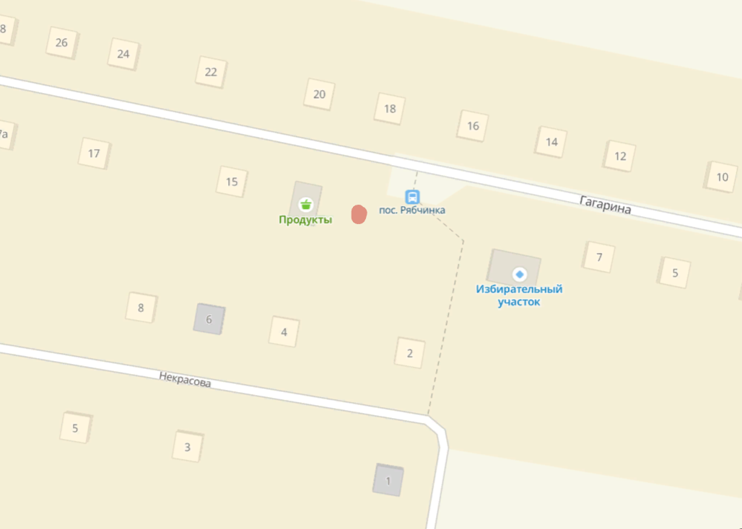

- Места размещения нестационарных торговых объектов
Приложение № 6
к постановлению администрации
Чернореченского сельсовета

от 04.03.2024 № 24

Схема

размещения нестационарных торговых объектов

на территории Чернореченского сельсовета п. Рощинский

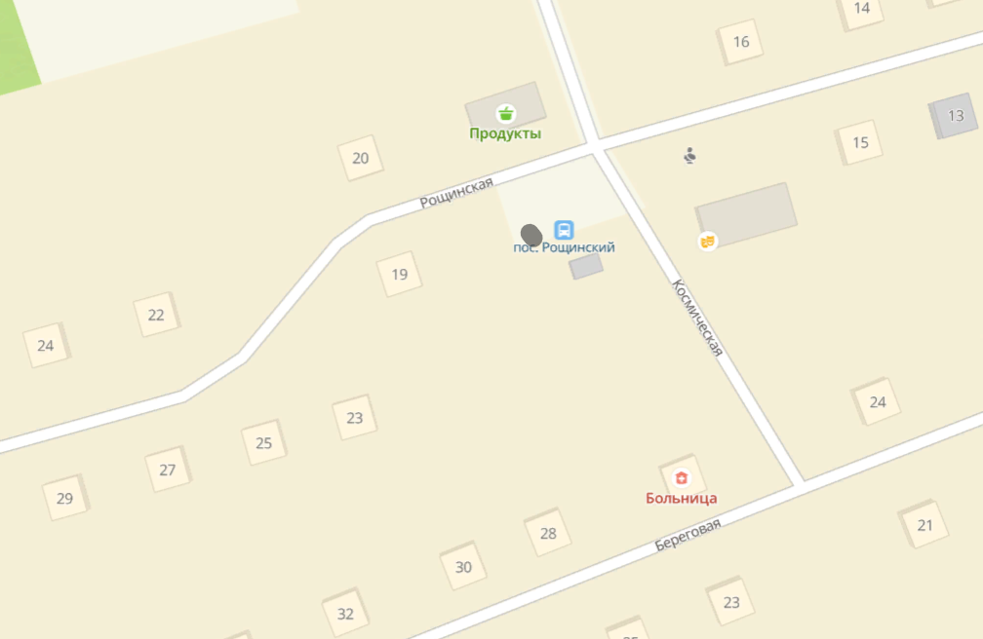

- Места размещения нестационарных торговых объектов
Приложение № 7
к постановлению администрации
Чернореченского сельсовета

от 04.03.2024 № 24

Схема

размещения нестационарных торговых объектов

на территории Чернореченского сельсовета п. Койниха

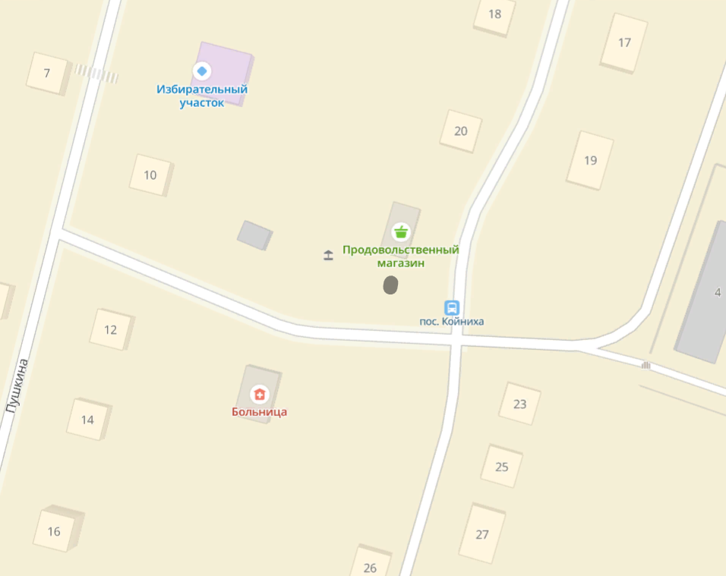

- Места размещения нестационарных торговых объектов

